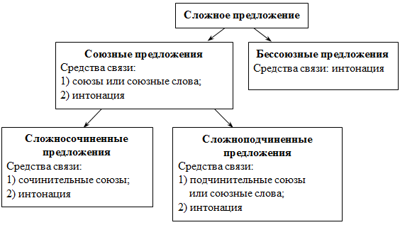

**Союзные и бессоюзные сложные предложения**

1) *Раскроем тему урока, используя схему (смотри выше ↑; перепишите ее в ОК)*

2) Поработаем с параграфом 8, составим план

3) *Комментированное выполнение упр. 46 (устно)+ упр.51*

*4) Упр. 47 выполняем так:*

*а) ССП:*

*б) СПП:*

*в) БСП:*

*г) СП с союзной и бессоюзной частью:*

*В каждом предложении выделяем грамматическую основу и составляем схему!*